В соответствии с Приказом Федерального казначейства от 01.04.2020г. № 15н "О Порядке открытия казначейских счетов" и изменением Бюджетного кодекса РФ у заказчиков меняются платежные реквизиты и с 01.01.2021 используются казначейские счета.

Однако, ЕИС на данный момент не готов подгружать указанные счета в автоматическом режиме в личные кабинеты заказчиков, как это происходило ранее. В ЕИС опубликована новость следующего содержания:

"С 1 января 2021 года вступают в силу изменения в Бюджетный кодекс Российской Федерации в части казначейского обслуживания и системы казначейских платежей, предусматривающие открытие отдельным участникам системы казначейских платежей казначейских счетов для осуществления и отражения операций с денежными средствами.

Для указания информации о новых казначейских счетах в извещениях об осуществлении закупки (при отражении реквизитов счетов для перечисления обеспечения исполнения контракта, обеспечения гарантийных обязательств) рекомендуется:

- указывать информацию о реквизитах счетов в документах, прилагаемых к извещению об осуществлении закупки (документации о закупке, проекте контракта и пр.);

- при заполнении информации в карточке закупки в блоке «Платежные реквизиты» выбирать следующее значение «Счет - «р/с: 00000000000000000000; л/с: См. прилагаемые документы; БИК: 000000000».

В последующих версиях ЕИС будет обеспечена загрузка новых казначейских счетов в ЕИС с указанием таких счетов в структурированном виде при формировании извещения об осуществлении закупки.

В связи с этим заказчики при направлении заявки на закупку в уполномоченный орган, в которых указывается обеспечение заявки, контракта или гарантийных обязательств, прикрепляют ОТДЕЛЬНЫЙ документ с указанными актуальными реквизитами!

Уполномоченный орган при формировании извещения указывает в документации реквизиты из прикрепленного файла!

РИСКО автоматически отправляет в ЕИС в электронную форму извещения реквизиты согласно рекомендации ЕИС («Счет - «р/с: 00000000000000000000; л/с: См. прилагаемые документы; БИК: 000000000») в прикрепляемой документации остаются «правильные» реквизиты, указанные специалистом уполномоченного органа.

Подробнее для заказчика:

1. формируем информацию о новых реквизитах в РИСКО

Заходим в настройки(1) -> Банковские реквизиты для обеспечения заявки(2) -> создаем строку(3)-> вносим новые реквизиты (4), ставим статус «Актуально» (остальным реквизитам в справочнике можно поставить статус «неактуально»)

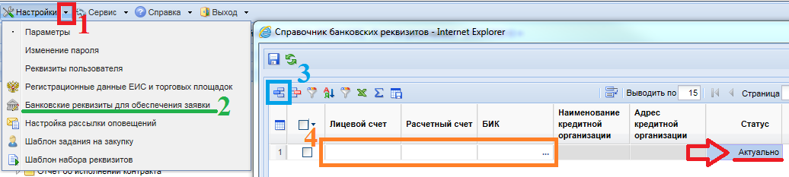

2. Выбираем новые реквизиты в заявке на закупку.

3. Прикрепляем отдельный файл к заявке на закупку с новыми реквизитами.

Подробнее для специалиста уполномоченного органа:

1. Получив заявку на закупку проверяем наличие отдельного файла с новыми реквизитами заказчика с КАЗНАЧЕЙСКИМ СЧЕТОМ, если реквизитов нет просим предоставить их.

2. В печатную форму документации (Извещения) вносим реквизиты из прикрепленного заказчиком файла с КАЗНАЧЕЙСКИМ СЧЕТОМ.

Независимо от того, какие реквизиты обеспечения указаны в электронной форме извещения в РИСКО, в электронную форму извещения ЕИС уйдет информация с нолями. Необходимо проверить, чтобы в прикрепленных файлах извещения были актуальные реквизиты с КАЗНАЧЕЙСКИМ СЧЕТОМ.